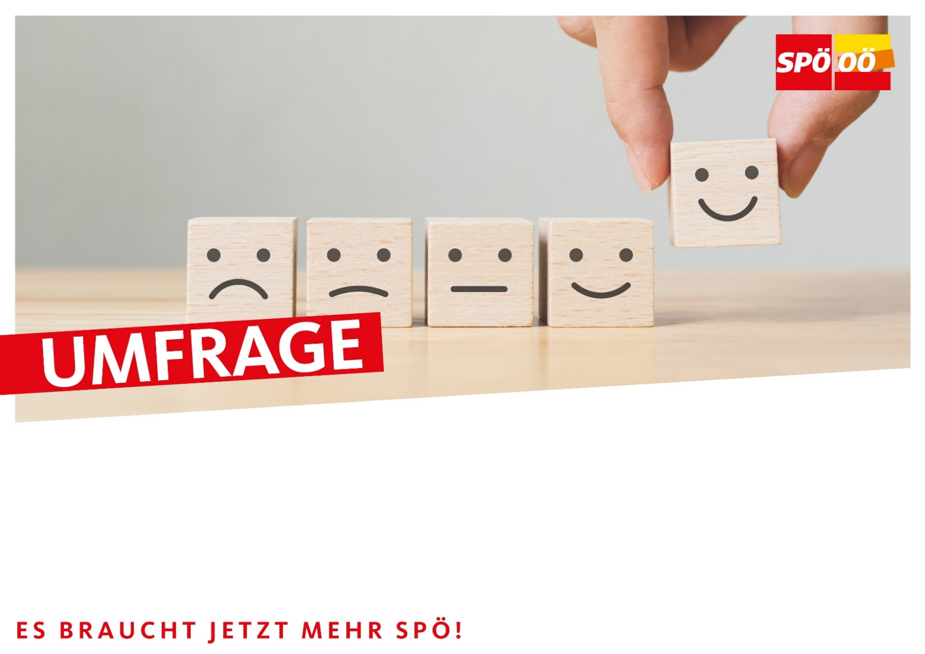

**Umfrage zum Thema**

Hier nimmst du daran teil: link + QR-Code. SPÖ Ortsorganisation Musterorga...